**PSP1.0 Ejercicio 4A**

1. Resumen del plan del proyecto nivel PSP1.0

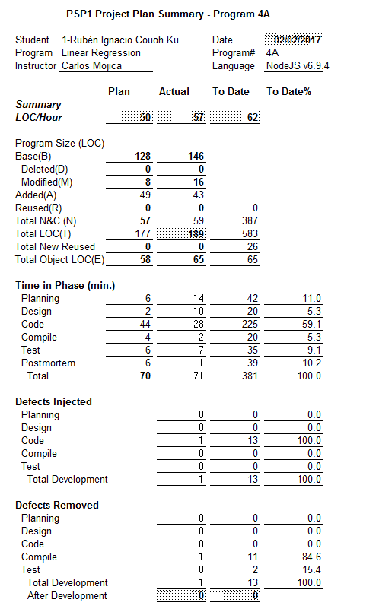

1. Resumen del plan del proyecto nivel PSP0.1 3A

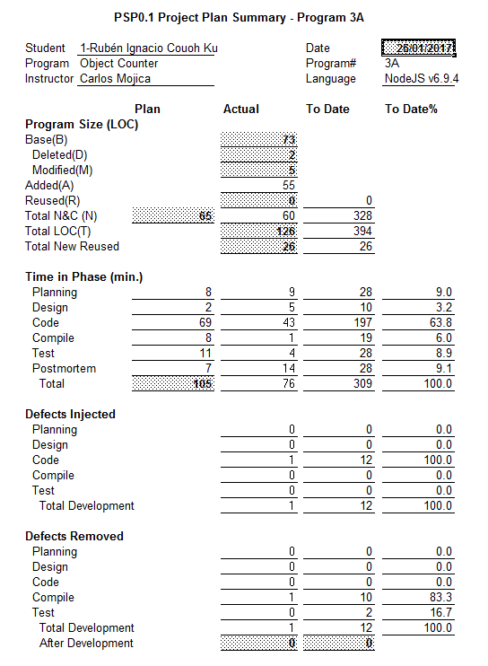

1. Reporte de pruebas.

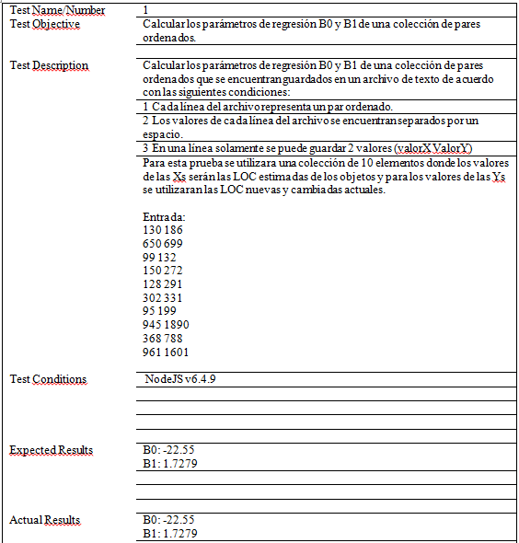

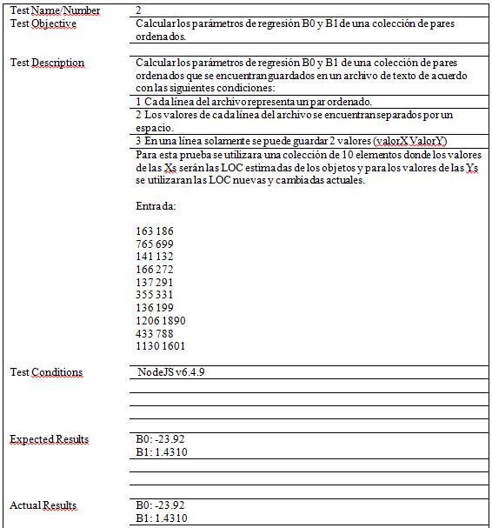

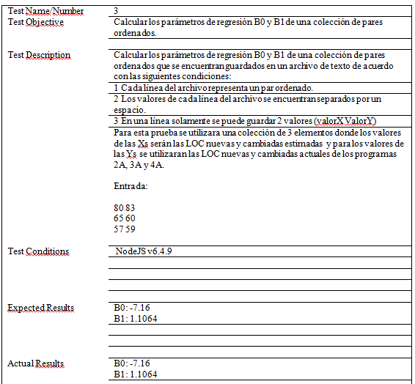

1. Forma de registros PIPs.

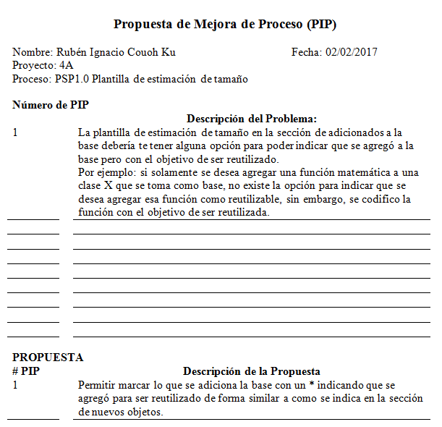

1. Plantilla de estimación de tamaño.

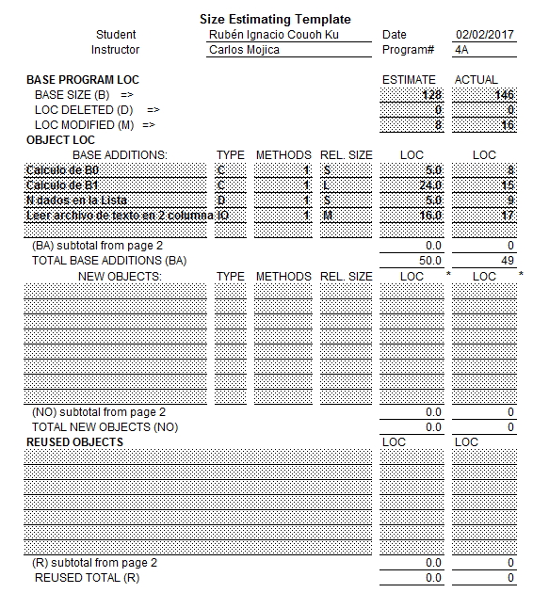

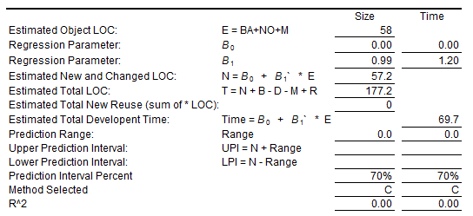

1. Forma de registro de tiempos.

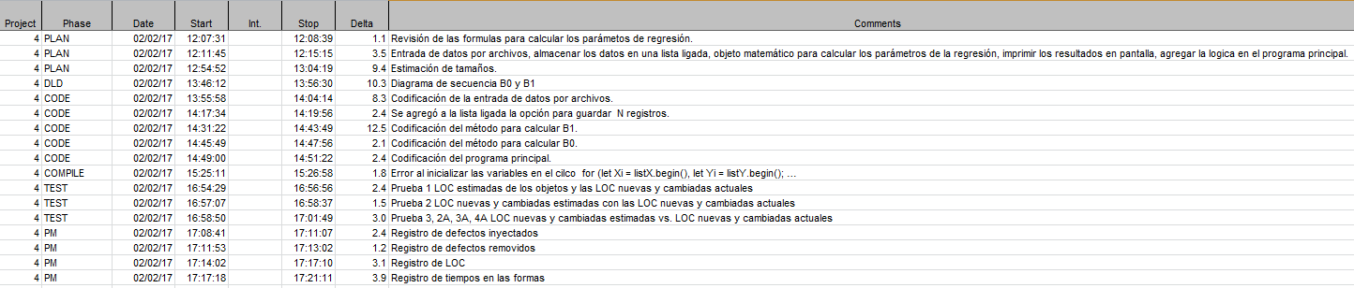

1. Forma de registro de defectos.



1. Estándar de codificación.

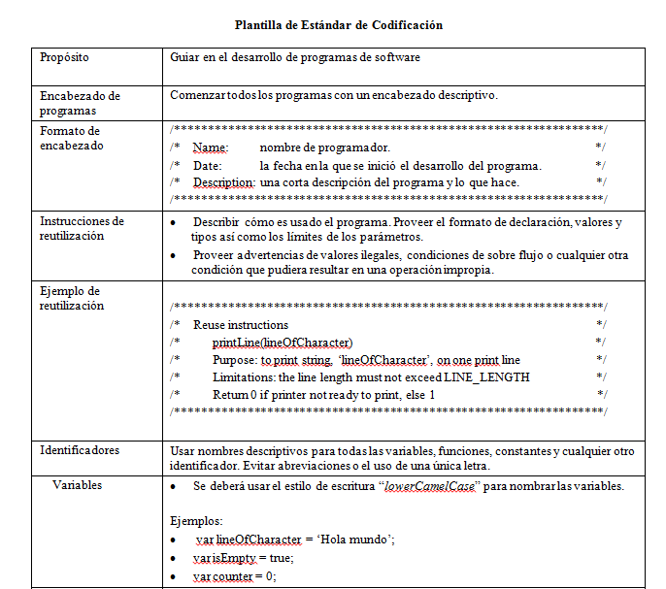

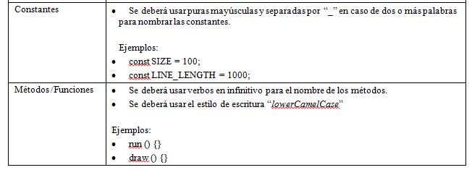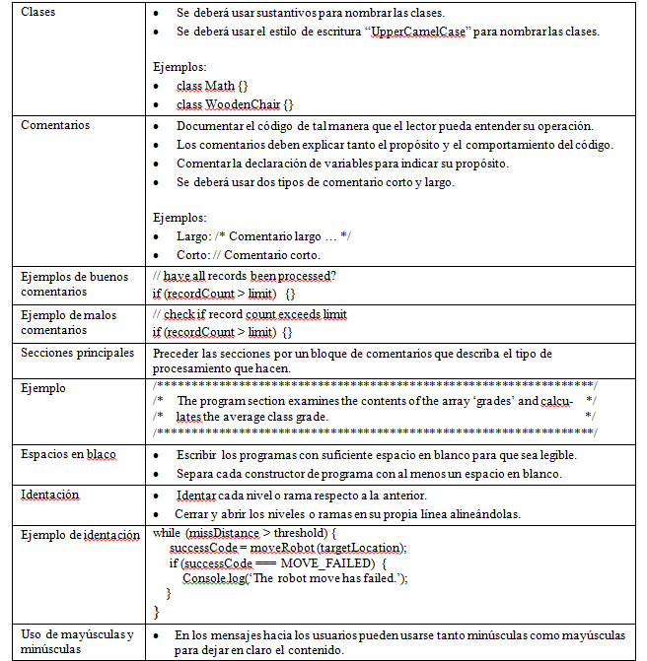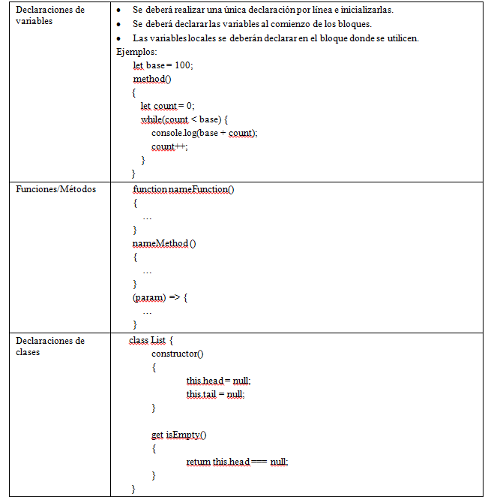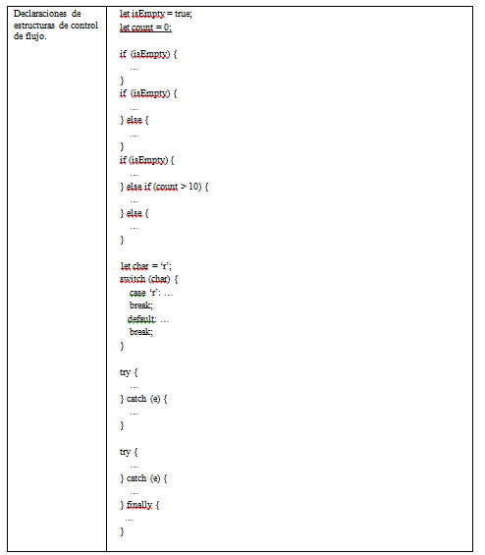

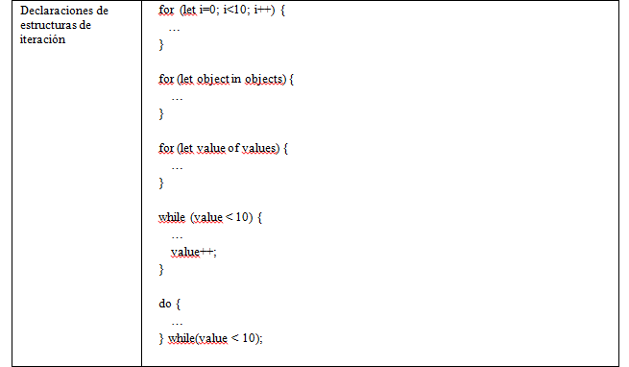

1. Código fuente del programa.

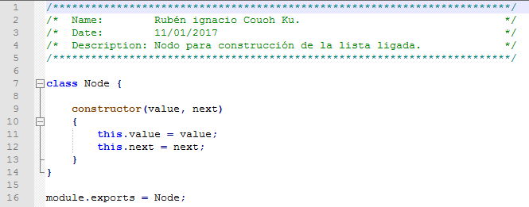

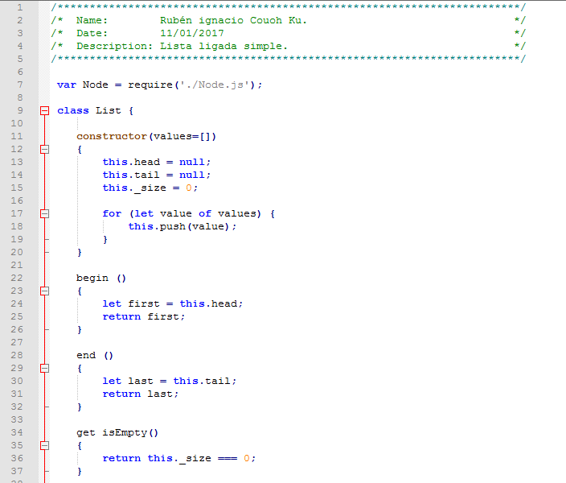

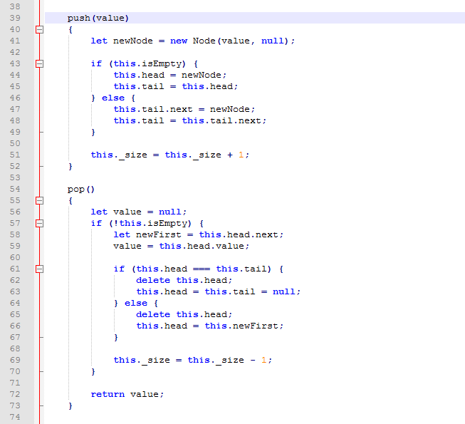

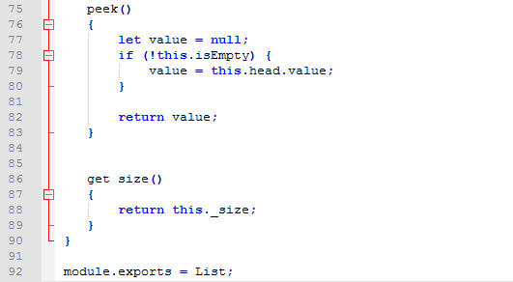

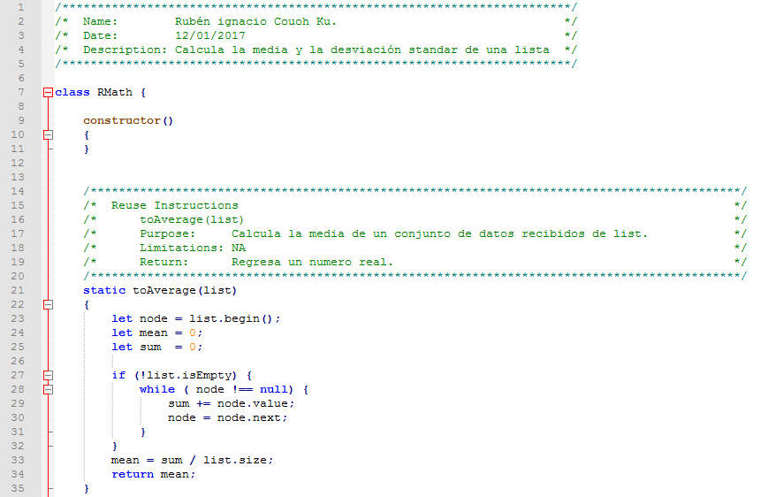

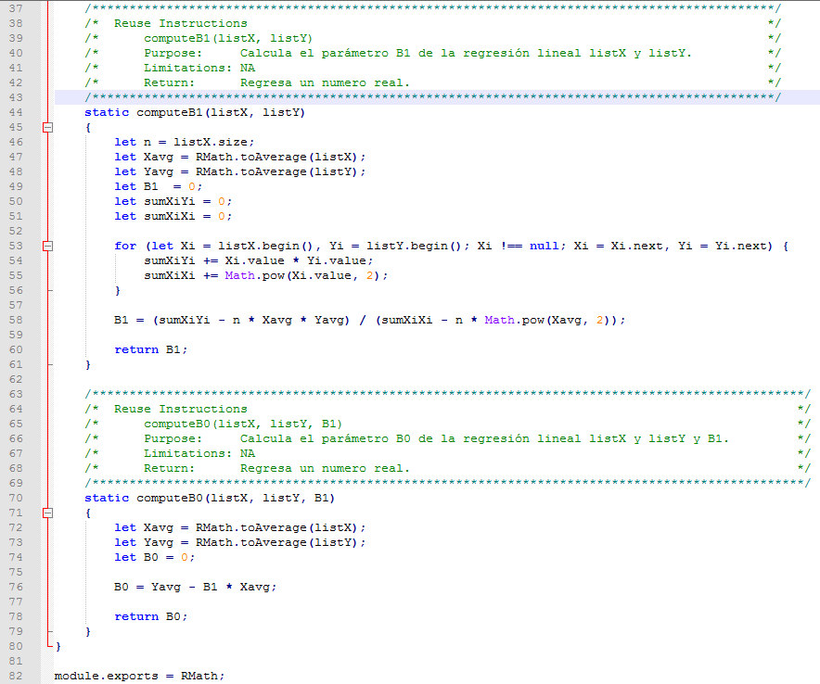

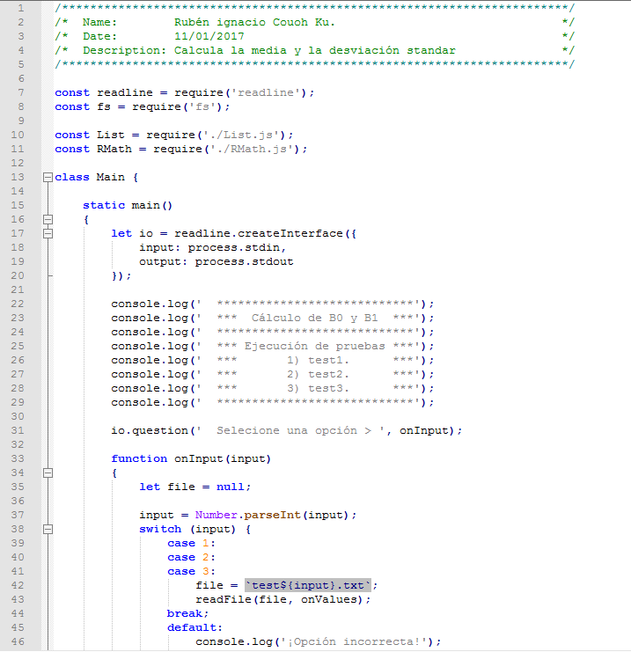

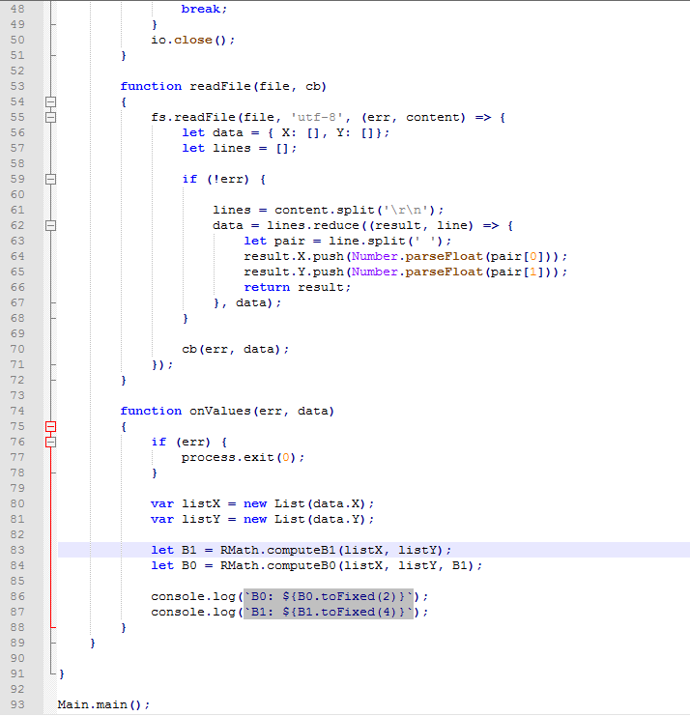

1. Pantallas de la interfaz gráfica.

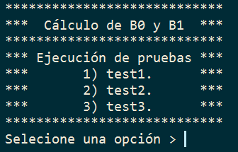

1. Pantalla de resultados.

|  |  |
| --- | --- |
| Entrada test1.txt | Salida |
| 130 186  650 699  99 132  150 272  128 291  302 331  95 199  945 1890  368 788  961 1601 |  |

|  |  |
| --- | --- |
| Entrada test2.txt | Salida |
| 163 186  765 699  141 132  166 272  137 291  355 331  136 199  1206 1890  433 788  1130 1601 |  |

|  |  |
| --- | --- |
| Entrada test3.txt | Salida |
| 80 83  65 60  57 59 |  |

1. Tabla de resultados:

|  |  |  |  |  |
| --- | --- | --- | --- | --- |
| Prueba | Resultados esperados | | Resultados actuales | |
|  |  |  |  |  |
| |  | | --- | | Tabla: Objetos estimados vs. LOC nuevas y cambiadas actuales | | -22.55 | 1.7279 | -22.55 | 1.7279 |
| |  | | --- | | Tabla. LOC nuevas y cambiadas estimadas vs. LOC nuevas y cambiadas actuales | | -23.92 | 1.4310 | -23.92 | 1.4310 |
| |  | | --- | | Programa 2A, 3A, 4A LOC nuevas y cambiadas estimadas vs. LOC nuevas y cambiadas actuales | | -7.16 | 1.1064 | -716 | 1.1064 |